ANALIZA STATYSTYKI ZA MARZEC 2010 ROKU

- Poziom i stopa bezrobocia

Liczba osób bezrobotnych zarejestrowanych w Powiatowym Urzędzie Pracy w Kędzierzynie-Koźlu, w dniu 31 marca 2010r. wynosiła 4739 osób i była niższa w porównaniu do 28 lutego 2010r. o 217 osób.

Zmiana liczby bezrobotnych miała miejsce:
- w gminie Kędzierzyn-Koźle spadek o 123 osoby
- w pozostałych gminach spadek o 94 osoby

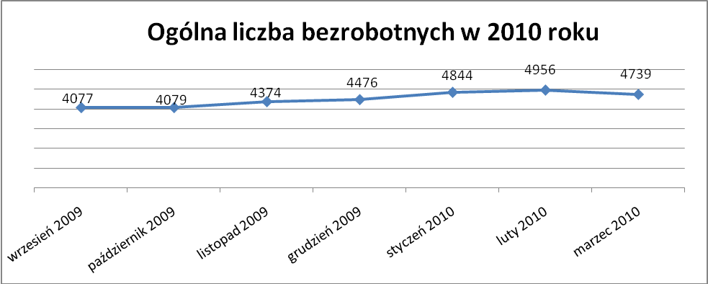

Stopa bezrobocia w marcu 2010r. wynosiła 12,9%.

W porównaniu do poprzedniego miesiąca wysokość tego wskaźnika procentowego zmniejszyła się o 0,6%.

- Wybrane kategorie bezrobotnych

Według stanu w końcu miesiąca w ewidencji PUP pozostawało:

- Kobiet – 2442 osoby, tj. 51,5% ogółu bezrobotnych.

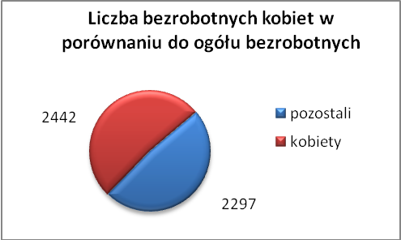

W porównaniu do lutego 2010r. ogólna liczba kobiet zmniejszyła się
o 125 osób.

W marcu 2010r. zarejestrowało się mniej kobiet w porównaniu do lutego 2010r. o 35 osób.

W marcu 2010r. z ewidencji bezrobotnych z tytułu niepotwierdzenia gotowości do pracy oraz dobrowolnej rezygnacji ze statusu bezrobotnego wyłączono 46 kobiet, więcej ( o 5 ) niż w lutym 2010r :

- we wrześniu 2009r. - 114 osób
- w październiku 2009r. - 102 osoby
- w listopadzie 2009r. - 120 osób
- w grudniu 2009r. - 85 osób
- w styczniu 2010r. - 95 osób
- w lutym 2010r. - 41 osób
- w marcu 2010r. - 46 osób

Mieszkańców miasta Kędzierzyna-Koźla – 3432 osoby, tj. 72,4 % ogółu bezrobotnych /w tym kobiet/ - 1761 osób, tj. 37,2 % ogółu bezrobotnych

W marcu 2010r. odnotowano spadek bezrobocia z terenu gminy Kędzierzyna-Koźla o 123 osoby.

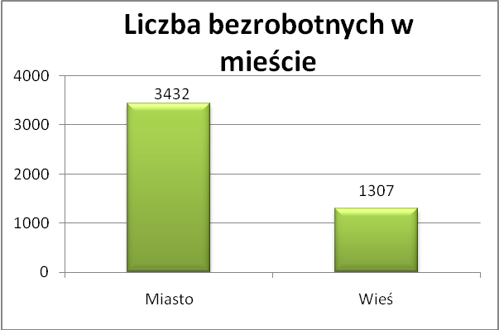

- Mieszkańców wsi - 1307 osób tj. 27,6% ogółu bezrobotnych,
/w tym kobiet/ 681 osób tj. 14,4% ogółu bezrobotnych.

Zmniejszyła się liczba bezrobotnych mieszkańców wsi, w porównaniu do poprzedniego miesiąca.

Zarejestrowano w:

- we wrześniu 2009r. - 1132 osoby
- w październiku 2009r. - 1165 osób
- w listopadzie 2009r. - 1231 osób
- w grudniu 2009r. - 1269 osób
- w styczniu 2010r. - 1374 osoby
- w lutym 2010r. - 1401 osób
- w marcu 2010r. - 1307 osób

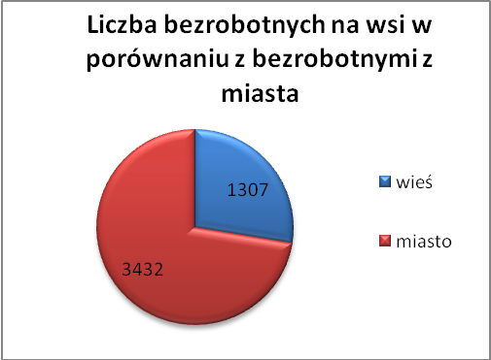

4. Cudzoziemców – 10 osób, tj. 0,2 % ogółu bezrobotnych

W marcu 2010r. w ewidencji Powiatowego Urzędu Pracy
w Kędzierzynie-Koźlu pozostaje 10 cudzoziemców ( więcej o 1 osobę niż

w lutym 2010r. )

5. Osób bezrobotnych do 25 roku życia – 1034 osoby, tj. 21,8% ogółu bezrobotnych /w tym kobiet/ - 561 osób, tj. 11,8 % ogółu bezrobotnych

W porównaniu do poprzedniego miesiąca liczba osób bezrobotnych do 25 roku życia zmniejszyła się o 142 osoby.

W marcu 2010r. ogółem wyłączono 328 osób bezrobotnych do 25 roku życia, z tego:

- 163 osoby rozpoczęły staż,
- 71 osób podjęło pracę,
- 48 osób rozpoczęło szkolenie,
- 30 osób nie potwierdziło gotowości do pracy,
- 8 osób dobrowolnie zrezygnowało ze statusu osoby bezrobotnej,
- 6 osób odmówiło bez uzasadnionej przyczyny przyjęcia
propozycji odpowiedniej pracy lub innej formy pomocy.
- 1 osoba rozpoczęła prace społecznie użyteczne,
- 1 osoba podjęła naukę,

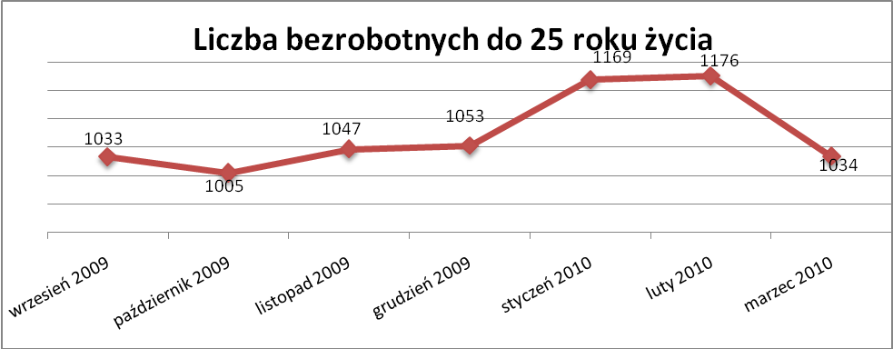

- Osób, które ukończyły szkołę wyższą do 27 roku życia – 47 osób,
tj. 1,0% ogółu bezrobotnych /w tym kobiet/ - 26 osób, tj. 0,5% ogółu bezrobotnych

W porównaniu do lutego 2010r. liczba osób bezrobotnych do 27 roku życia, które ukończyły szkołę wyższą zarejestrowanych w PUP zmniejszyła się o
10 osób.

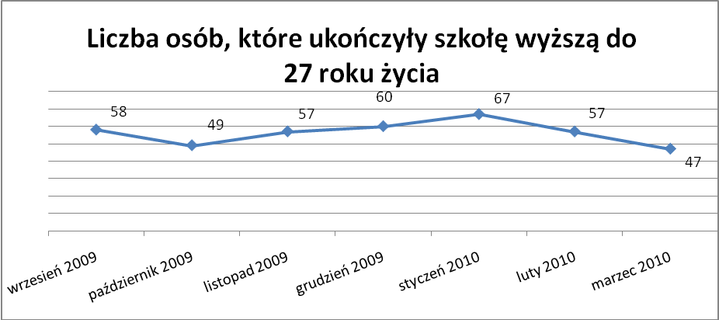

- Osób długotrwale bezrobotnych – 1820 osób, tj. 38,4% ogółu bezrobotnych /w tym kobiet/ - 1087 osób, tj. 22,9% ogółu bezrobotnych

W porównaniu do poprzedniego miesiąca liczba osób długotrwale bezrobotnych
zmniejszyła się o 6 osób.

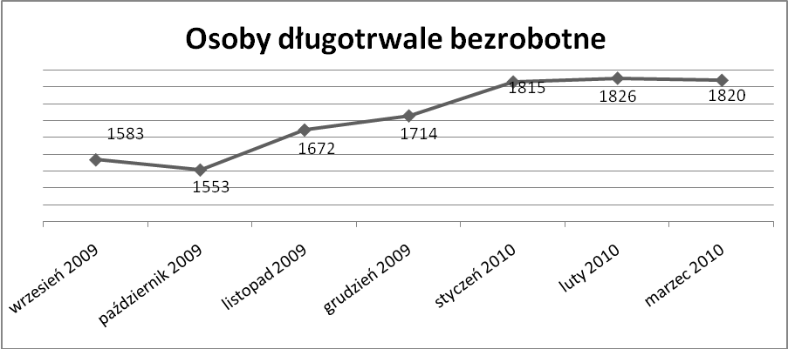

- Osób bezrobotnych powyżej 50 roku życia – 1098 osób, tj. 23,2% ogółu bezrobotnych /w tym kobiet/ - 424 osoby, tj. 8,9% ogółu bezrobotnych

Ogólna liczba osób bezrobotnych powyżej 50 roku życia w porównaniu
do lutego 2010r. zmniejszyła się o 46 osób.

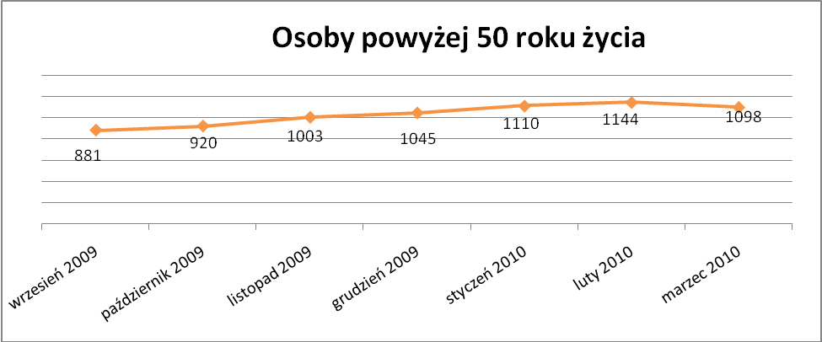

Osób bez kwalifikacji zawodowych – 1785 osób, tj. 37,7% ogółu bezrobotnych /w tym kobiet/ - 980 osób, tj. 20,7% ogółu bezrobotnych

W porównaniu do poprzedniego miesiąca liczba osób bez kwalifikacji zawodowych zmniejszyła się o 90 osób.

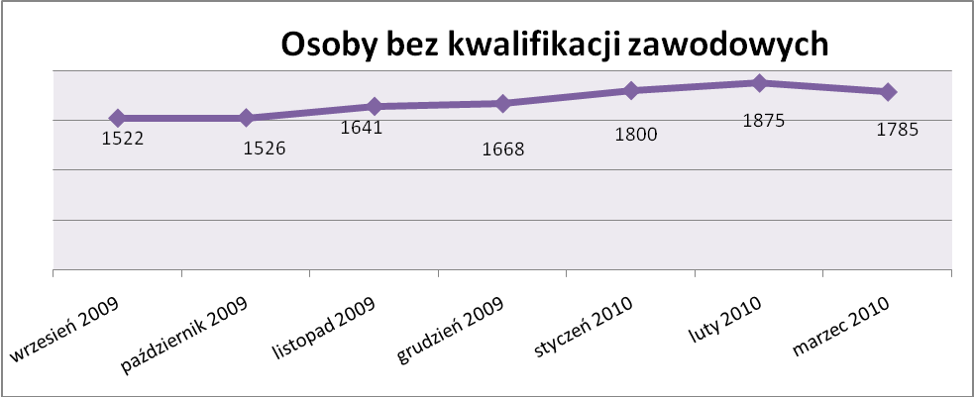

Osób bez doświadczenia zawodowego – 1247 osób, tj. 26,3% ogółu bezrobotnych /w tym kobiet/ - 699 osób, tj. 14,7% ogółu bezrobotnych

W porównaniu do lutego 2010r. liczba osób bez doświadczenia zawodowego zmniejszyła się o 99 osób.

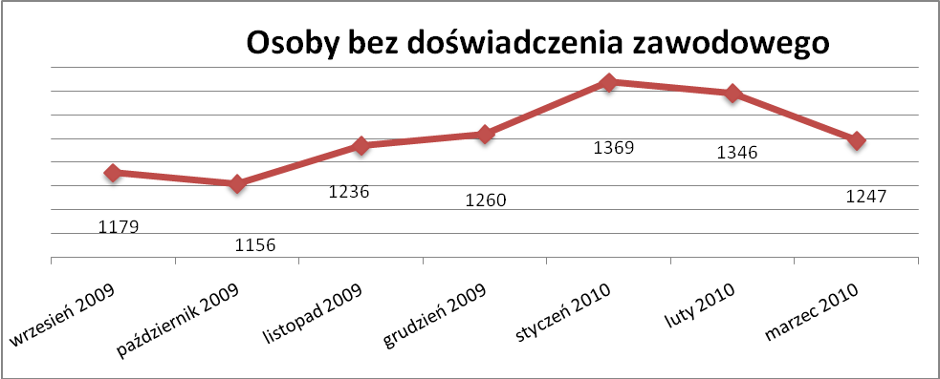

Osób bez wykształcenia średniego – 3151 osób, tj. 66,5% ogółu bezrobotnych /w tym kobiet/ - 1438 osób, tj. 30,3% ogółu bezrobotnych

W porównaniu do lutego 2010r. liczba osób bez wykształcenia średniego zmniejszyła się o 105 osób.

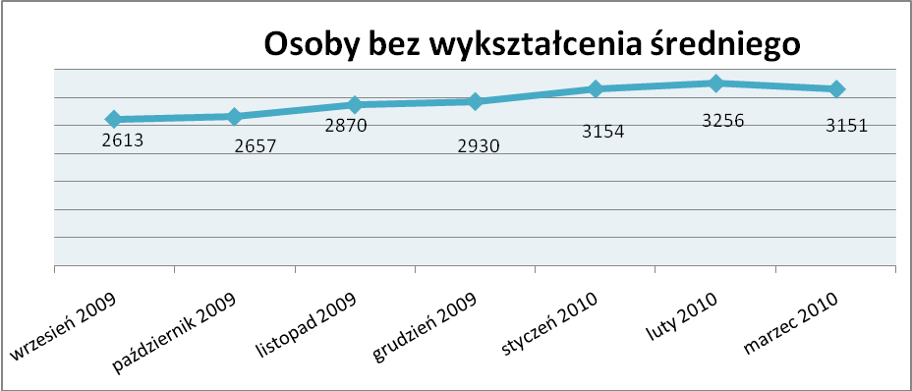

Niepełnosprawnych – 372 osoby, tj. 7,8% ogółu bezrobotnych

/w tym kobiet/ - 189 osób, tj. 4,0% ogółu bezrobotnych

Ogólna liczba osób niepełnosprawnych w porównaniu do poprzedniego miesiąca zmniejszyła się o 21 osób.

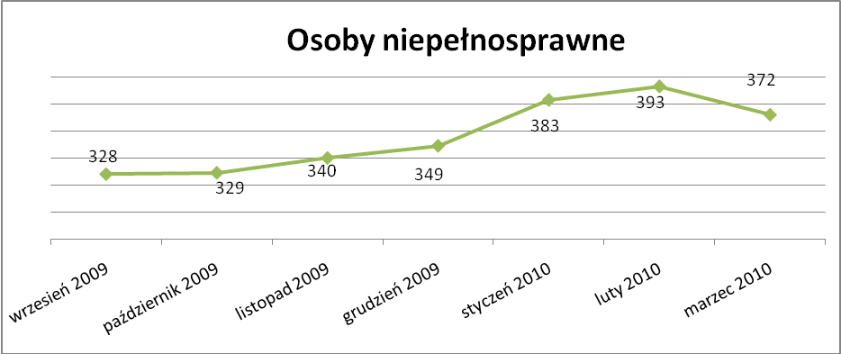

13. Z prawem do zasiłku – 696 osób, tj. 14,7% ogółu bezrobotnych
/w tym kobiet/ - 338 osób, tj. 7,1% ogółu bezrobotnych

Wskaźnik ten w porównaniu do lutego 2010r. zmniejszył się o 38 osób
uprawnionych do zasiłku.

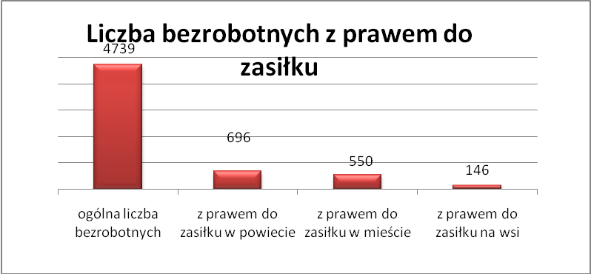

Mieszkańcy miasta uprawnieni do zasiłku to – 550 osób, w tym 278 kobiet.
Mieszkańcy wsi uprawnieni do zasiłku to – 146 osób, w tym 60 kobiet.

W porównaniu do lutego 2010r. zmniejszyła się liczba uprawnionych do pobierania zasiłku w mieście o 25 osób oraz na wsi o 13 osób.

- Oferty pracy

W marcu 2010r. do Powiatowego Urzędu Pracy w Kędzierzynie-Koźlu zgłoszono 346 wolnych miejsc pracy i miejsc aktywizacji zawodowej.

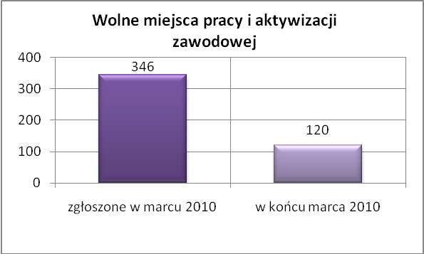

Zgłoszone miejsca pracy i miejsca aktywizacji zawodowej dotyczyły
między innymi:
- 181 – miejsc pracy subsydiowanej, tj. 52,3% wszystkich miejsc,
- 165 – miejsca pracy niesubsydiowanej, tj. 47,7% wszystkich miejsc

Miejsca pracy i miejsca aktywizacji zawodowej pochodziły
z następujących sektorów:
- 77 - z sektora publicznego, tj. 22,3% wszystkich miejsc,
- 269 - z sektora niepublicznego, tj. 77,7% wszystkich miejsc

W marcu 2010r. pośrednicy pozyskali 20 oferty pracy, tj. 5,8% ogółu miejsc pracy i miejsc aktywizacji zawodowej będących w dyspozycji
PUP w Kędzierzynie-Koźlu, z tego:

- 10 ofert pozyskano w trakcie wizyt pośrednika,
- 10 ofert to efekt przeprowadzonych przez pośrednika wizyt,

W marcu 2010r. 8 bezrobotnych przypadało na jedną zgłoszoną ofertę miejsca pracy i miejsca aktywizacji zawodowej i był to wynik lepszy niż w lutym 2010r. w którym na jedna ofertę przypadało 9 bezrobotnych.

Płynność bezrobocia – podjęcia pracy.

W marcu 2010r. zarejestrowało się ogółem 590 osób, w tym 274 kobiety,
mniej o 17 osób w porównaniu do poprzedniego miesiąca.

Wyłączono z ewidencji 807 osób, więcej o 312 osób niż w lutym 2010r.

Z tytułu nie potwierdzenia gotowości do pracy wyłączono – 107 osób,
w lutym 2010r. - 46 osób.

Z ogółu bezrobotnych wyłączono z ewidencji 236 osób z tytułu podjęcia pracy. Jest to liczba większa niż w lutym 2010r. o 90 osób.

- we wrześniu 2009r. 237 osób
- w październiku 2009r. 222 osoby
- w listopadzie 2009r. 152 osoby
- w grudniu 2009r. 146 osób
- w styczniu 2010r. 116 osób
- w lutym 2010r. 146 osób
- w marcu 2010r. 236 osób

Pracę niesubsydiowaną podjęło 192 osoby, o 57 osób więcej niż w poprzednim miesiącu.

Dobrowolnie zrezygnowały z pośrednictwa pracy 33 osoby i jest to liczba większa o 5 osób niż w lutym 2010r.

Wskaźnik procentowy płynności rynku pracy, czyli liczby bezrobotnych podejmujących pracę do liczby nowo zarejestrowanych wyniósł dla omawianego miesiąca 40,0%.

W marcu 2010r. w porównaniu do lutego 2010r. zmniejszyła się liczba bezrobotnych poprzednio pracujących zarejestrowanych w PUP:

- we wrześniu 2009r. 3094 osoby
- w październiku 2009r. 3122 osoby
- w listopadzie 2009r. 3373 osoby
- w grudniu 2009r. 3449 osób
- w styczniu 2010r. 3737 osób
- w lutym 2010r. 3869 osób
- w marcu 2010r. 3746 osób

Zmniejszyła się również liczba osób zarejestrowanych w Powiatowym Urzędzie Pracy dotychczas niepracujących:

- we wrześniu 2009r. 983 osoby
- w październiku 2009r. 957 osób
- w listopadzie 2009r. 1001 osób
- w grudniu 2009r. 1027 osób
- w styczniu 2010r. 1107 osób
- w lutym 2010r. 1087 osób
- w marcu 2010r. 993 osoby

Zarejestrowanych dotychczas niepracujących jest 993 osoby, w tym 568 kobiet, co stanowi 21,0% ogółu bezrobotnych.

Zmniejszyła się liczba osób, które rejestrują się w PUP po raz pierwszy:

- we wrześniu 2009r. 1026 osób
- w październiku 2009r. 1033 osoby
- w listopadzie 2009r. 1045 osób
- w grudniu 2009r. 1071 osób
- w styczniu 2010r. 1166 osób
- w lutym 2010r. 1160 osób
- w marcu 2010r. 1039 osób
Zarejestrowanych po raz pierwszy jest 1039 osób, w tym 503 kobiety,
co stanowi 21,9% ogółu bezrobotnych, wskaźnik ten zmniejszył się o 121 osób.

Stan osób zarejestrowanych w PUP zwolnionych z przyczyn zakładów pracy:

- we wrześniu 2009r. 117 osób
- w październiku 2009r. 124 osoby
- w listopadzie 2009r. 131 osób
- w grudniu 2009r. 130 osób
- w styczniu 2010r. 133 osoby
- w lutym 2010r. 140 osób
- w marcu 2010r. 140 osób

W/g stanu na 31 marca 2010r. zmniejszyła się o 96 osób liczba rejestrujących się w PUP ponownie – wskaźnik ten wynosi 3700 osób, w tym 1939 kobiet, co stanowi 78,1% ogółu zarejestrowanych.

- Osoby pozostające w ewidencji PUP.

- Poszukujący pracy – 68 osób, w tym 35 kobiet z tego 29 osób niepełnosprawnych i nie pozostających w zatrudnieniu.

W marcu 2010r. ogólna liczba osób poszukujących pracy w porównaniu
do lutego 2010r. zwiększyła się o 6 osób.

W marcu 2010r. 24 osoby, (w tym 10 kobiet) otrzymało dodatek aktywizacyjny.

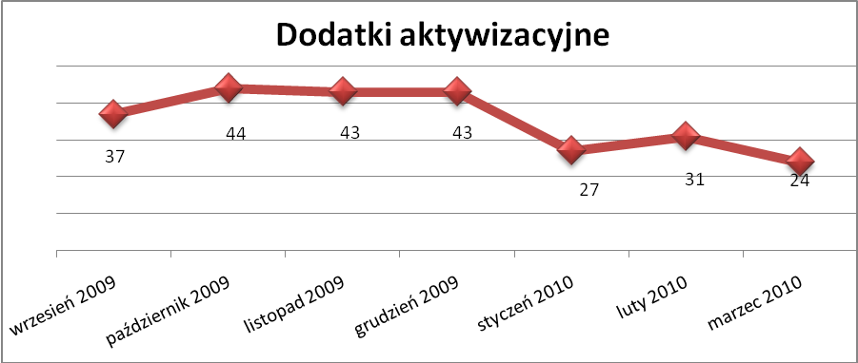

- Zwolnienia grupowe

W marcu 2010r. dokonano zwolnienia 35 osób z jednego zakładu pracy.

....................................................................................... ..................................................
DATA I PODPIS OSOBY SPORZĄDZAJĄCEJ OSOBA ZATWIERDZAJĄCA

......................................................................................
DATA I PODPIS OSOBY SPRAWDZAJĄCEJ

